大数据分析原理与实践
实验报告

实验名称：_______Pandas统计分析_______
实验类型：_______验证性实验__ ______
指导教师：________彭莉娟________________
专业班级：________计科1803_____________
姓 名：________李若昊________________
学 号：________5120180269____________
电子邮件：__liyeukhou@mails.swust.edu.cn__
实 验 日 期： 2021年 5月 25日

实验评分
序号 | 实验分数构成 | 分数 | 实验评语
1 | 实验态度(10分)
2 | 实验结果(10分)
3 | 实验方法(20分)
4 | 操作技能(20分)
5 | 实验报告(40分)
实验总分

一、实验目的和要求
（1） 掌握 csv 数据读取方法。
（2） 掌握 DataFrame 的常用属性与方法。
（3） 掌握 pandas 描述性统计方法。
（4） 掌握时间字符串和标准时间的转换方法。
（5） 掌握时间信息提取的方法。
（6） 掌握时间数据的算术运算。
（7） 掌握分组聚合的原理与步骤。
（8） 掌握 agg apply 聚合方法。
（9） 掌握 transform 聚合方法。
（10） 掌握透视表的制作方法。

二、实验内容
题目一：读取并查看P2P网络贷款数据主表的基本信息
题目二：提取用户信息更新表和登录信息表的时间信息
题目三：使用分组聚合方法进一步分析用户信息更新表和登录信息表

三、实验过程与结果
题目一过程与结果：
首先使用ndim、shape、memory_usage属性分别查看维度、大小、占用内存信息；
然后使用describe方法进行描述性统计，并剔除值相同或全为空的列。
结果如下：
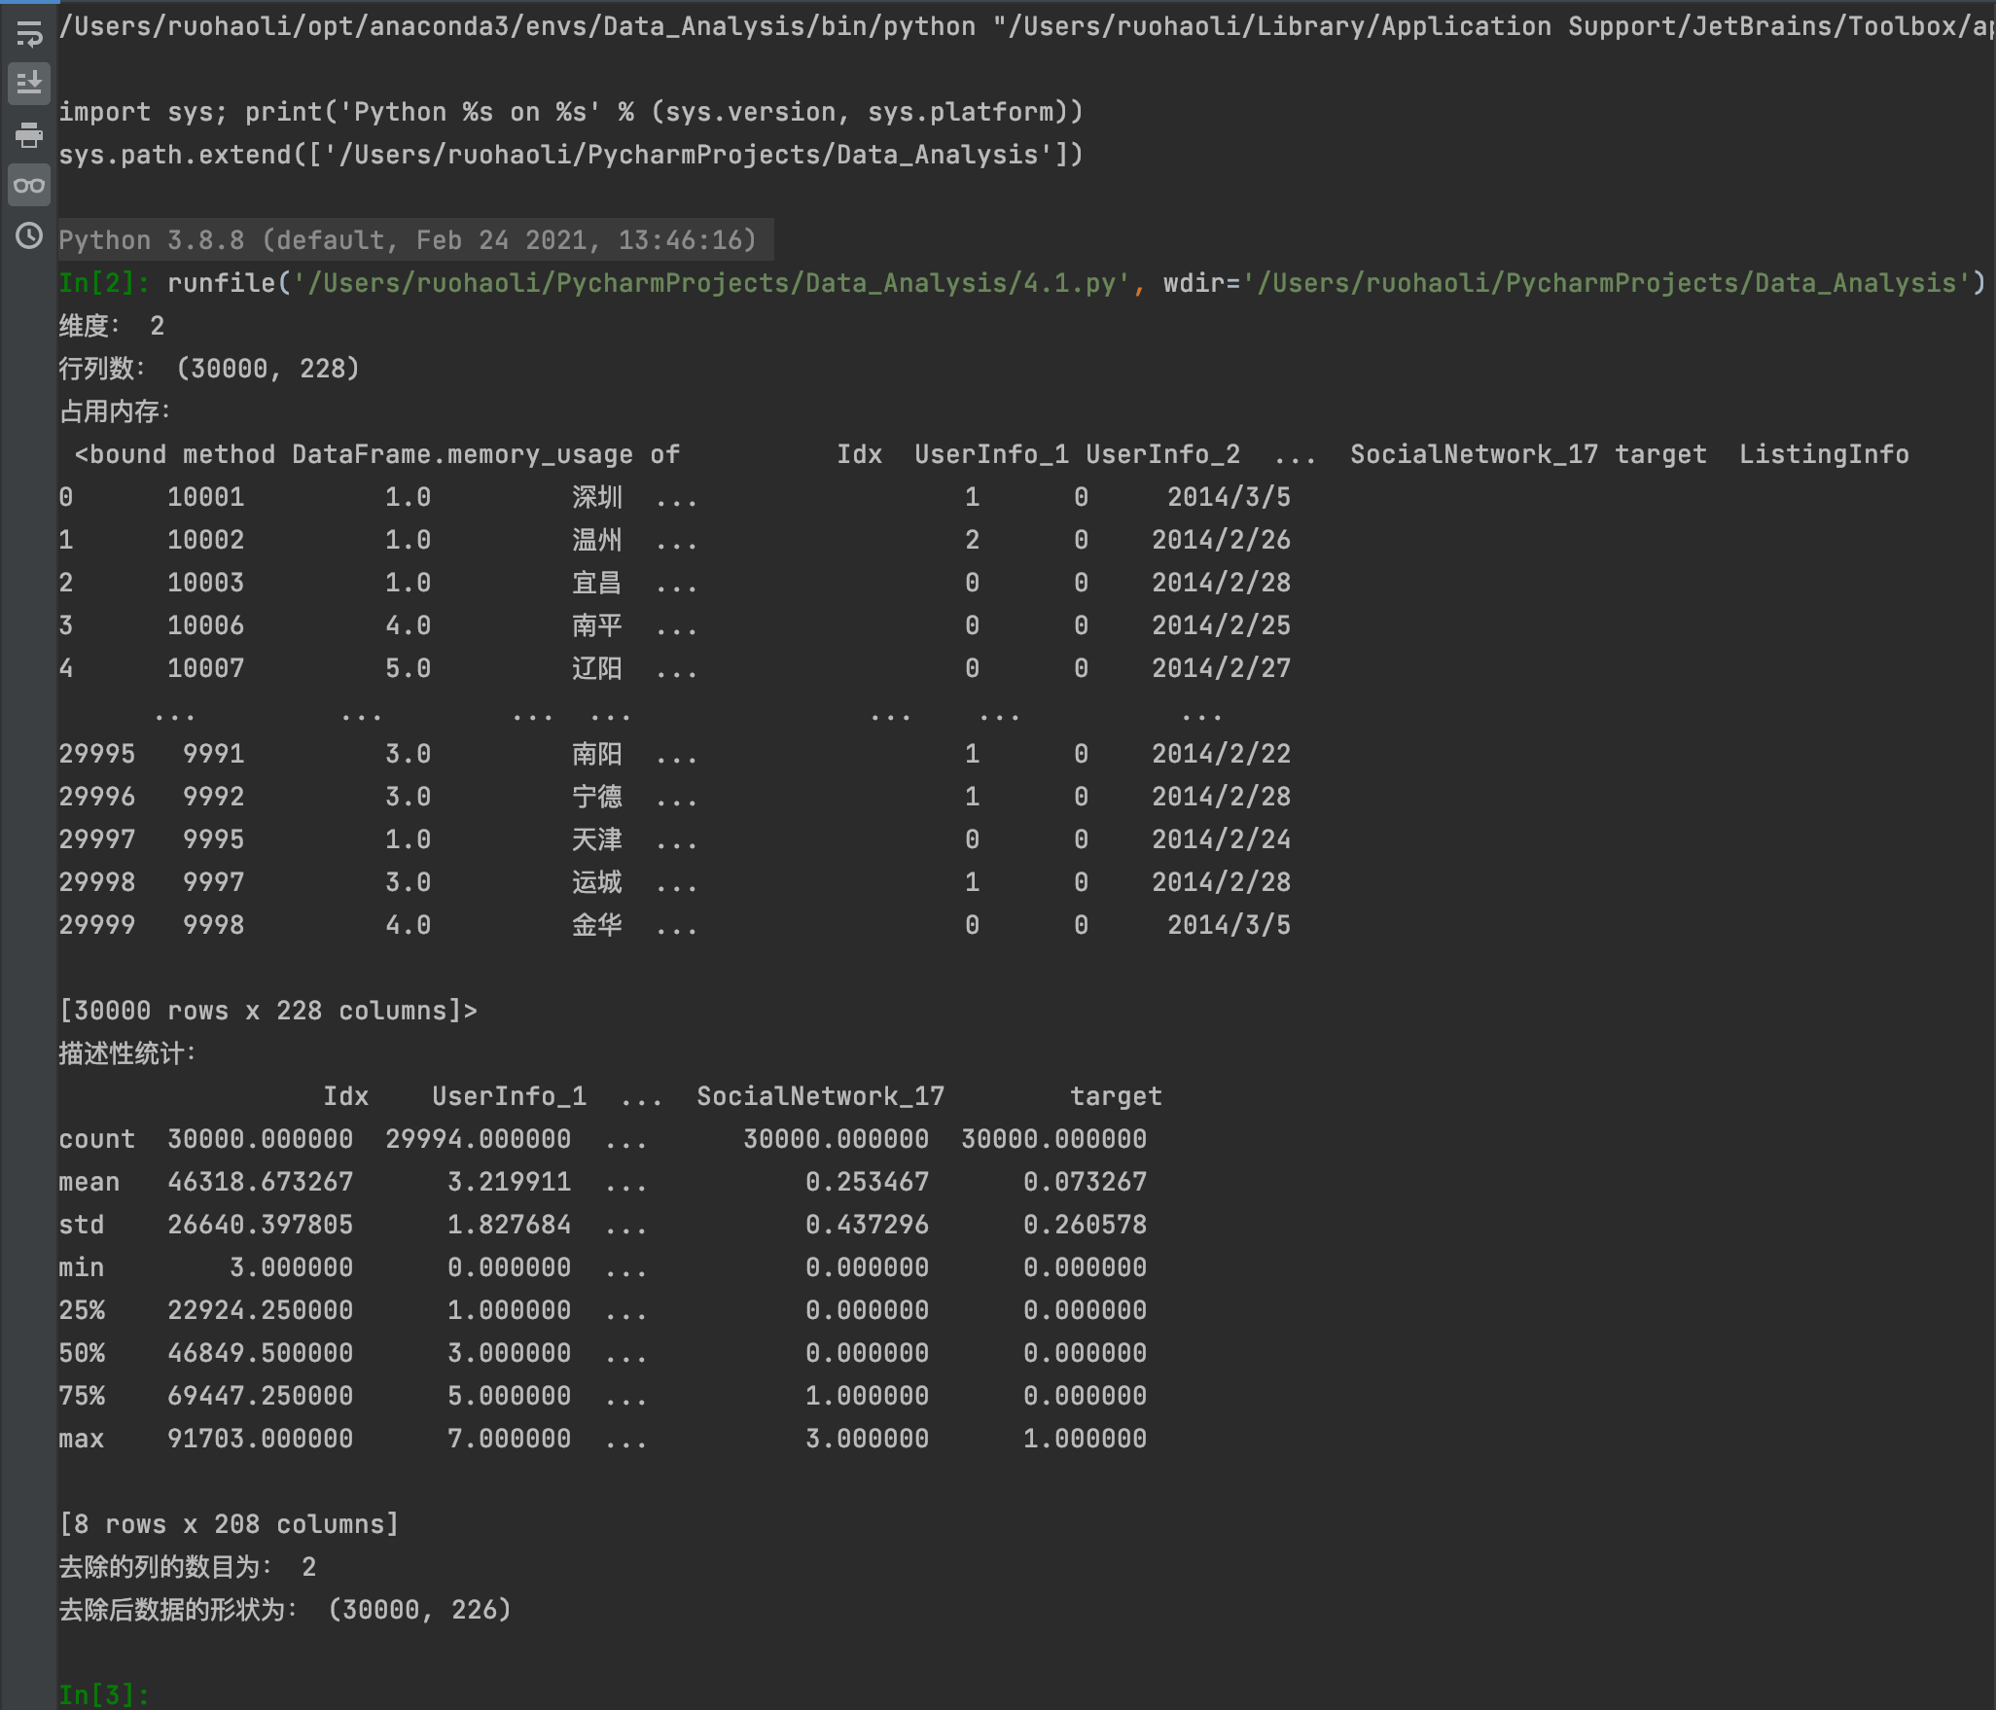

题目二过程与结果：
首先使用to_datetime函数转换用户信息更新表和登录信息表的时间字符串，
然后使用year，month，week等方法，提取用户信息更新表和登录信息表中的时间信息，
最后计算用户信息更新表和登录信息表中两时间的差，分别以日、小时、分钟计算。
结果如下：
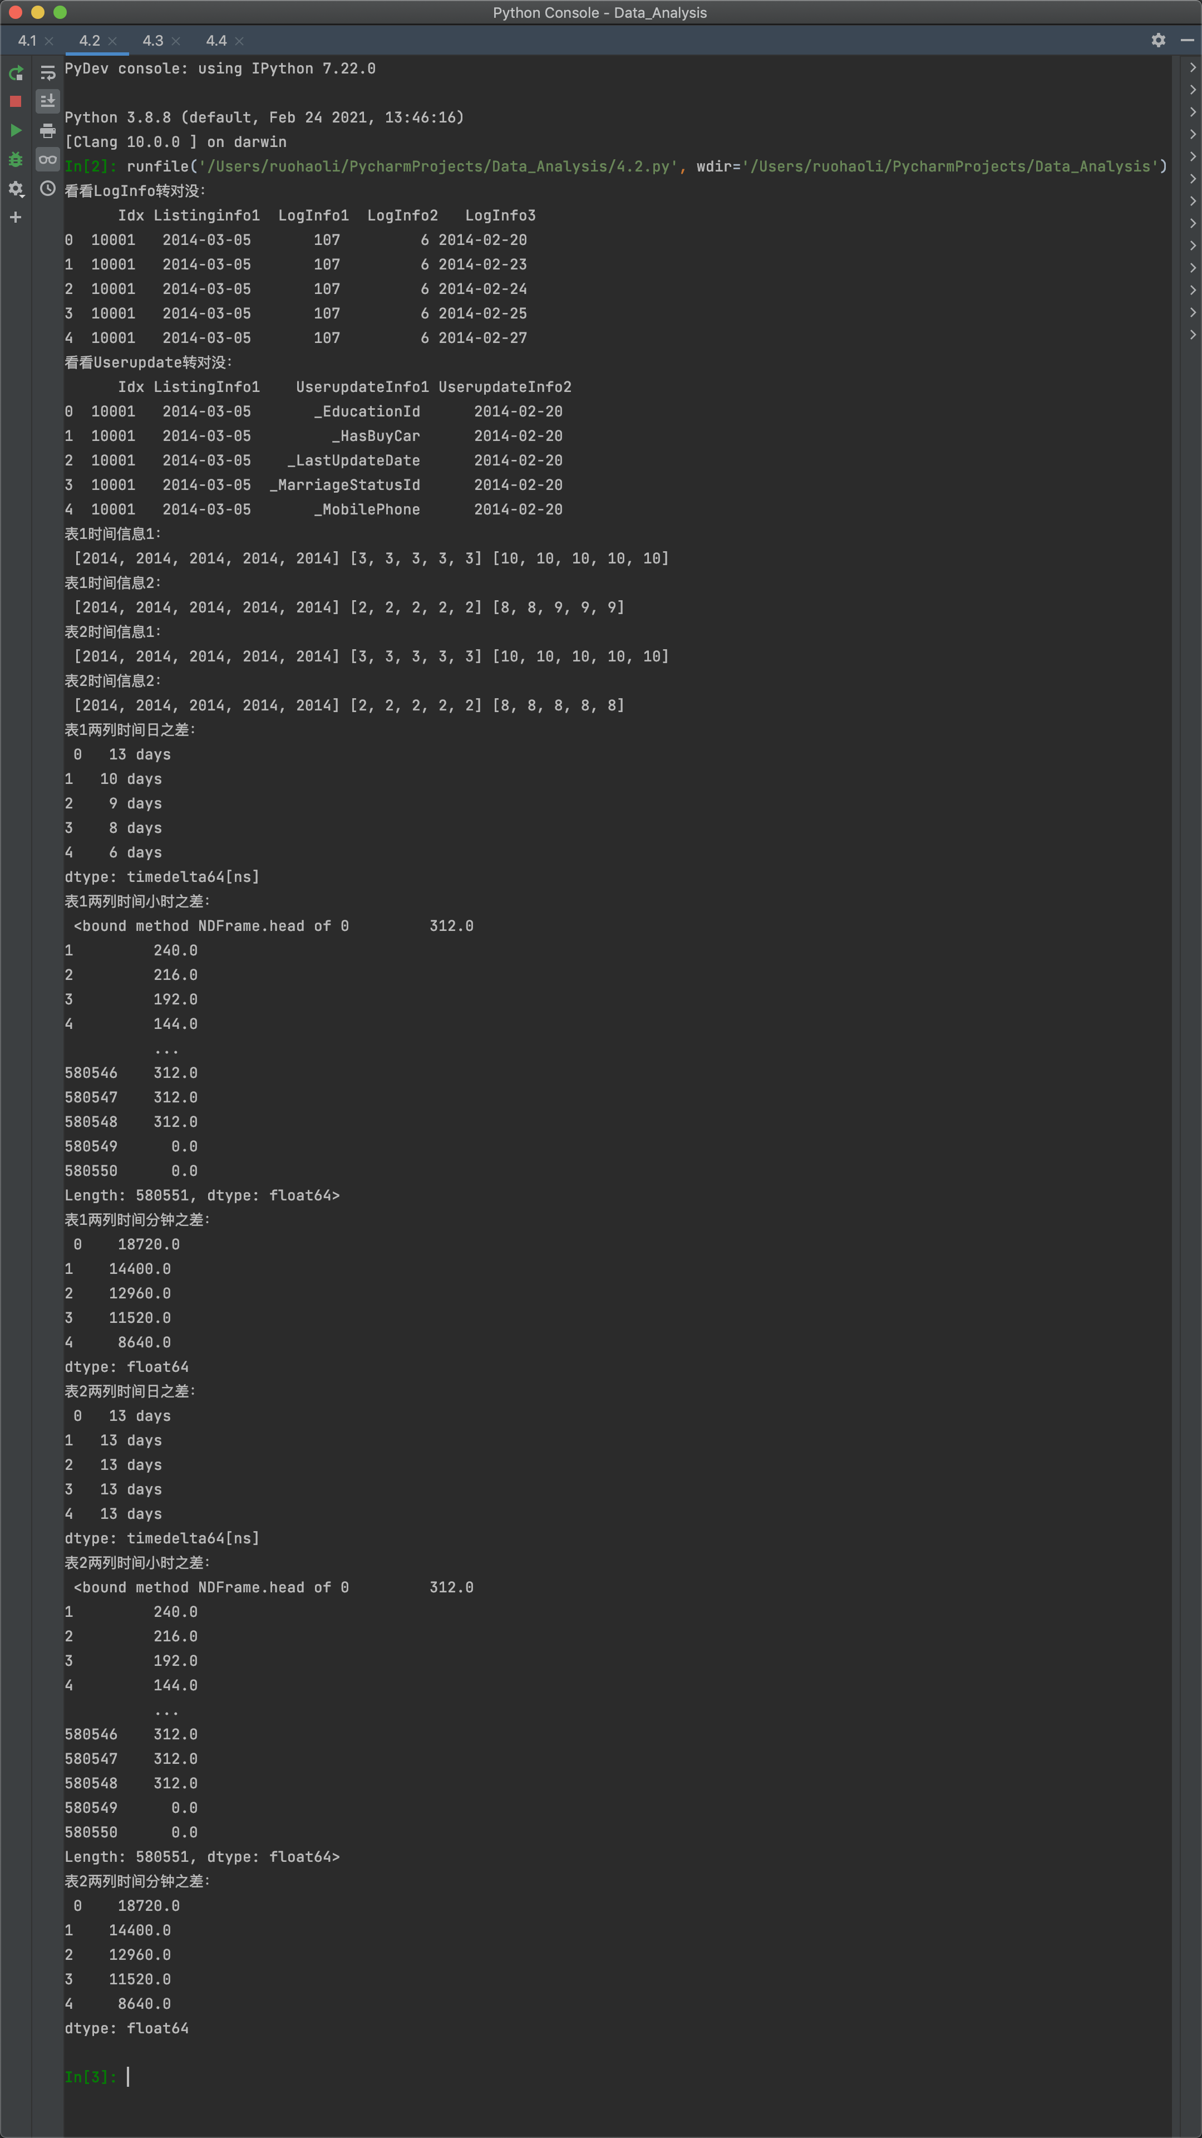
题目三过程与结果：
首先使用groupby方法对用户信息更新表和登录信息表进行分组，
然后使用agg方法求取分组后的最早，最晚，更新登录时间，
最后使用size方法求取分组后的数据的信息更新次数与登录次数。
结果如下：
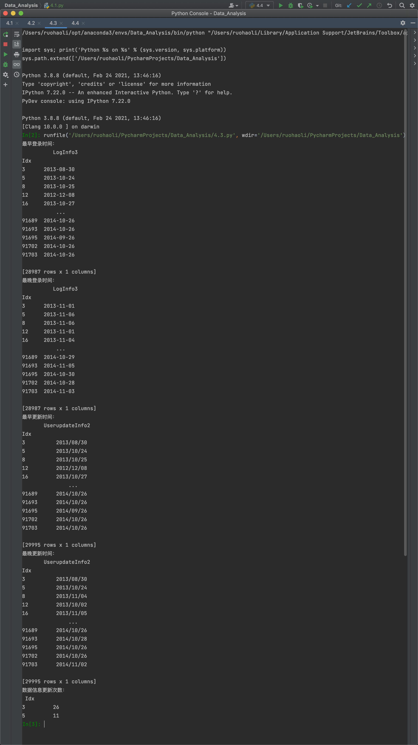
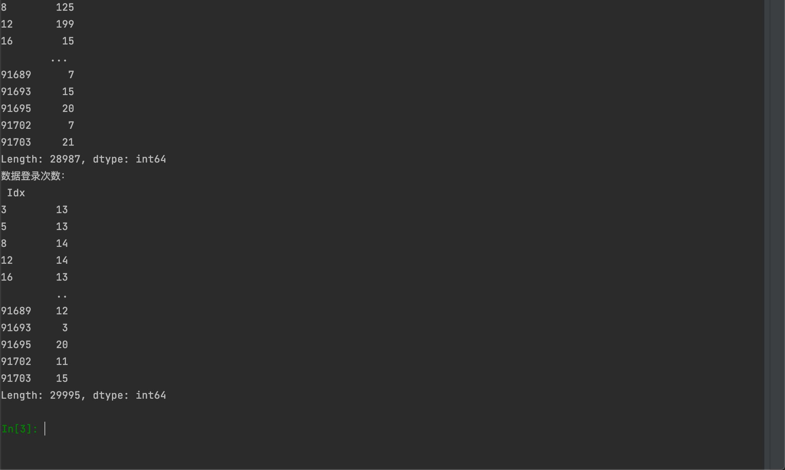

题目四过程与结果：
使用povit_table函数进行长宽表转换：
登录信息表Training_LogInfo.csv以'Idx'为索引，列为'LogInfo1'，聚合函数为count生成透视表。
用户信息更新表Training_Userupdate.csv以'Idx'为索引，列为'UserupdateInfo1'，聚合函数为count生成透视表。
结果如下：
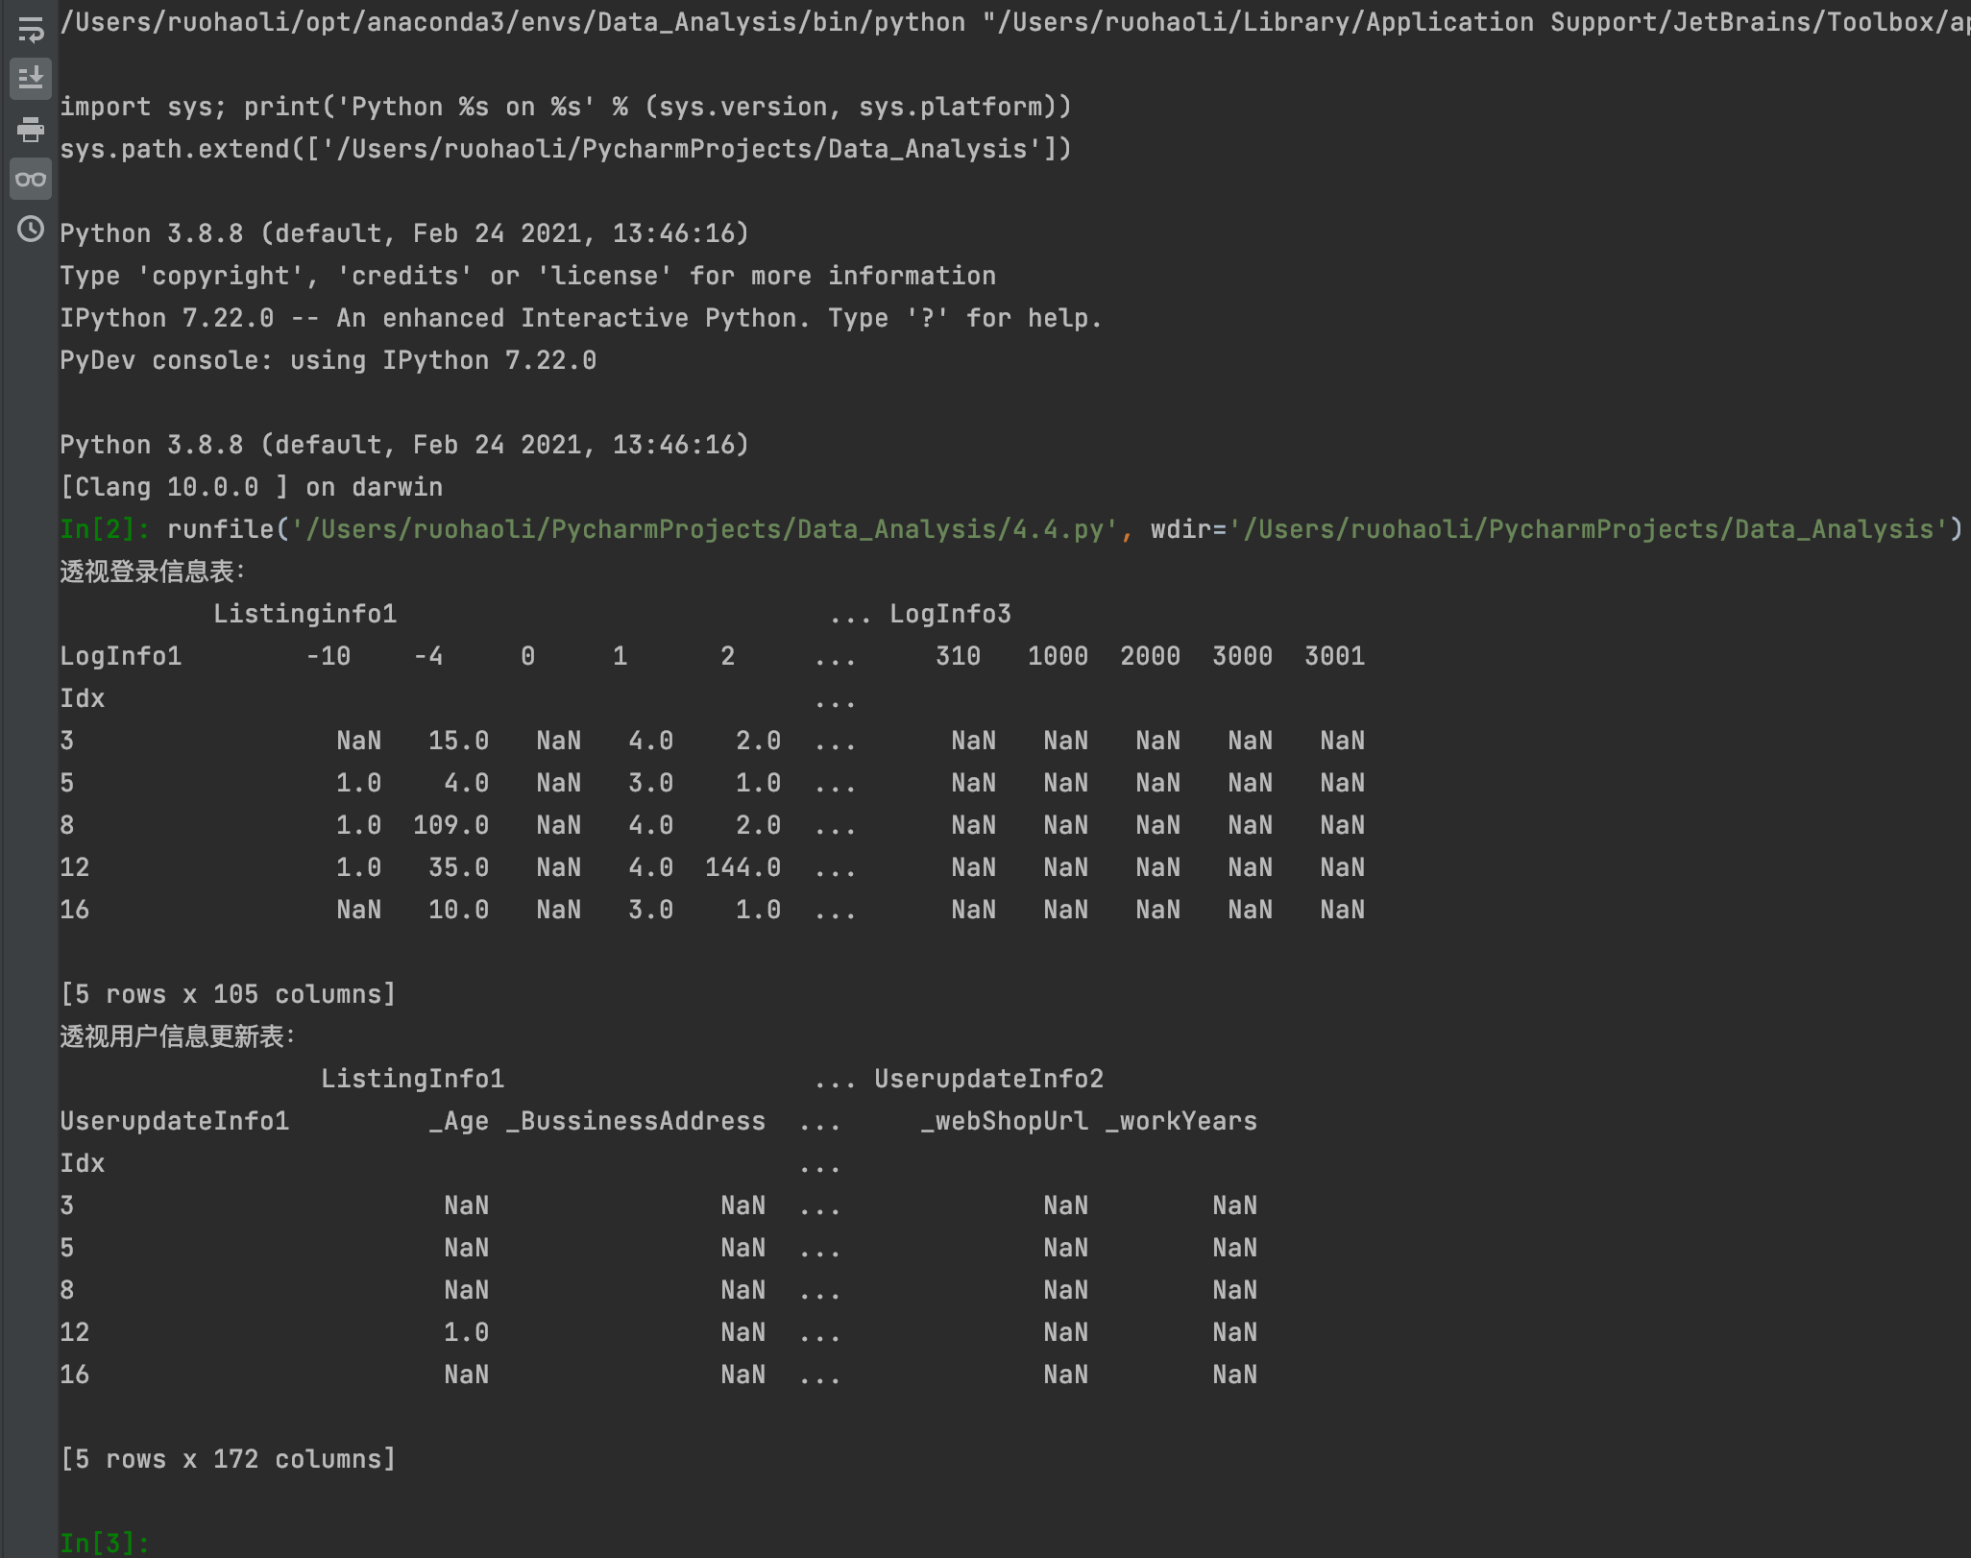

四、实验讨论与分析（包含实验思考，描述在实验中遇到的问题以及如何解决的）
在第二道题目中转换时间单位时，没有直接的办法，经过思考后使用了各时间单位之间进制的关系解决。
- Dataframe就是一个标注了轴的二维数组
- 年、月、日、时、分、秒、日期、一年中的第几周、季节、一年中的第几天、一周中的第几天、星期名称、是否闰年
- Loc是基于标签的，通过行列号访问；iloc是基于位置的，用0起始的位置标号访问

五、实验自评
本次实验为验证性实验，实验过程全部独立完成，在题目一中掌握了csv数据读取方法，
，DataFrame的常用属性与方法，还有pandas描述性统计方法。在题目二中掌握了时间字符串和标准时间的转换方法，时间信息提取的方法，还有时间数据的算术运算。题目三中掌握了分组聚合的原理与步骤，agg／apply聚合方法，还有掌握transform聚合方法。题目四中
掌握了透视表的制作方法。

六、附录：关键代码
第一题：
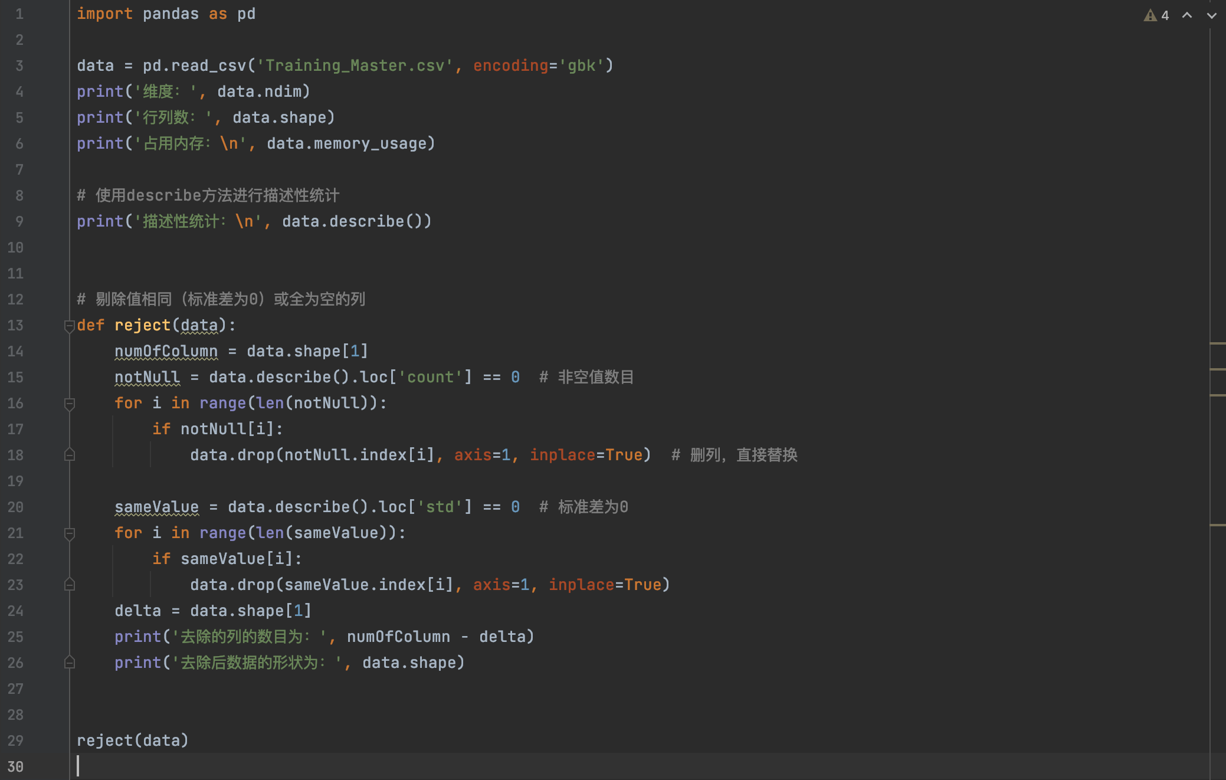
第二题：
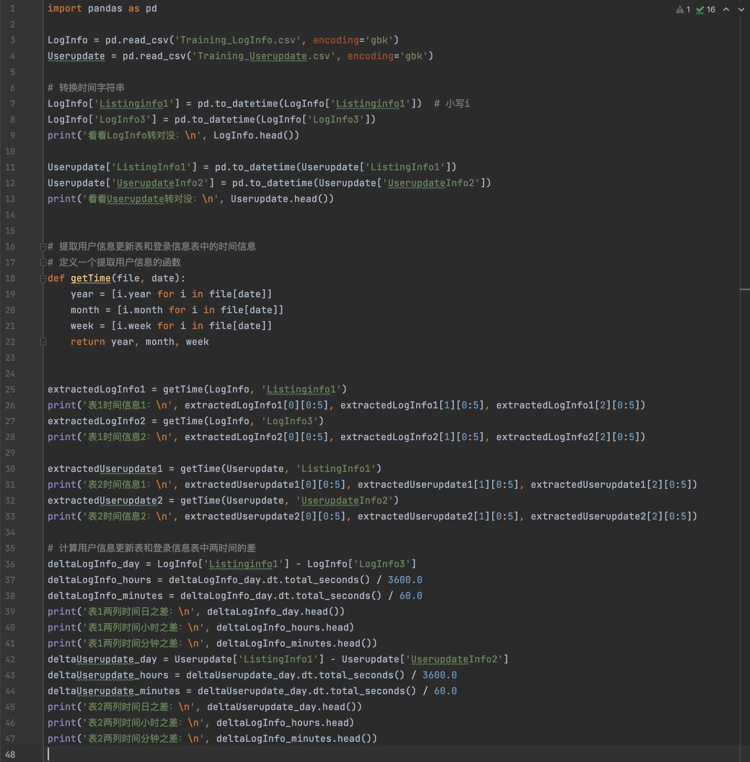
第三题：
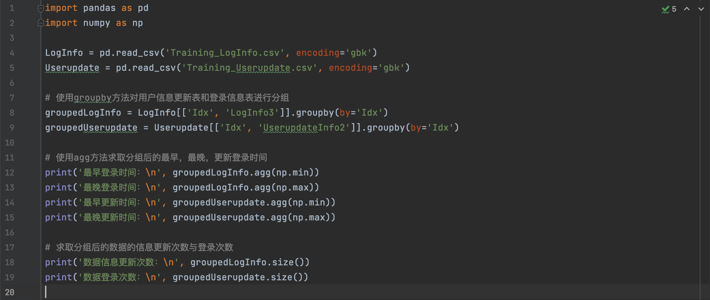
第四题：
